附件8

《办学许可证》（样式）及填写规范


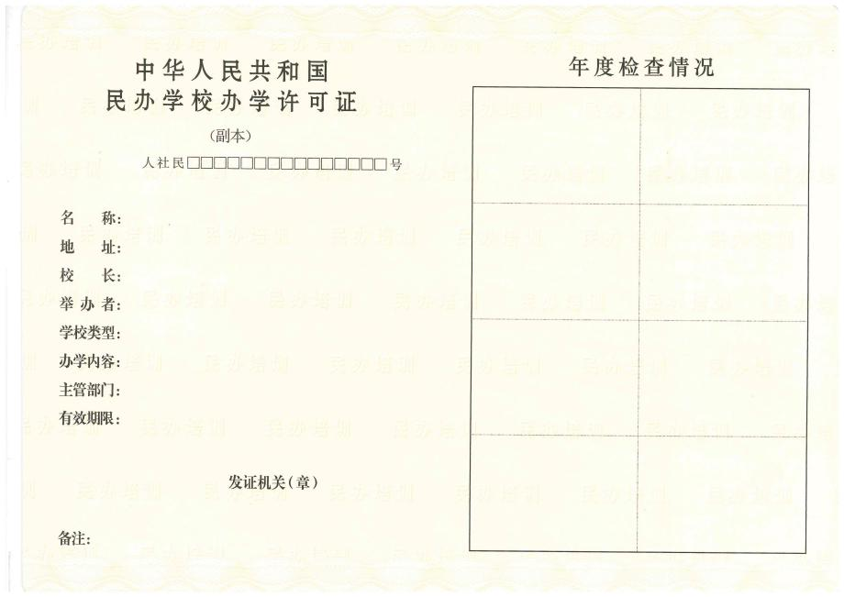

1.名称：填写学校全称。例如：XX市（县、区）XX职业技能培训学校（有限责任公司/股份有限公司）。
2.地址：填写办学场所的详细地址，应注明所在街道、门牌号、楼栋（座）号、楼层号、房间号。有多个办学地址的，需逐一填写。
3.校长：填写经学校决策机构聘任、符合法定任职资格的校长姓名。
4.举办者:填写经审批机关核准举办民办职业培训学校的社会组织或者个人的规范名称(姓名)。联合举办民办职业培训学校的，按联合办学协议中明确的出资额为序,由多到少，逐一填写。以捐赠方式举办或无举办者的非营利性民办职业培训学校，举办者可空白或填写“无举办者”。
5.学校类型：填写职业技能培训机构。
6.办学内容：按照实际批准职业（工种）及等级填写，如：育婴员（五级、四级）。
7.主管部门：填写依法履行管理职责的人力资源社会保障部门的全称。
8.有效期限：填写审批机关批准的办学许可证有效起止日期，应具体到月。有效期3年。
9.发证机关（章）：填写审批机关全称。
10.发证日期：填写批复文件日期。
11.编号：15位数，其中：(1)第1位数为“3”；(2)第2-7 位数为学校所在地的国家行政区划代码；(3)第8位数为批准的培训层次代码：“1”为职业资格(职业技能）一级(高级技师），“2”为职业资格(职业技能）二级(技师），“3”为职业资格(职业技能）三级(高级工），“4”为职业资格(职业技能） 四级(中级工），“5”为职业资格(职业技能)五级(初级工）；（4) 第9-14位数为学校排序；(5)第15 位数为民办职业培训学校法人类型：“8”为非营利性民办职业培训学校，“9”为营利性民办职业培训学校。“0”为2016年11月7日前设立的，且尚未进行分类登记的民办职业培训学校,按照非营利性民办职业培训学校管理。
12.备注：营利性民办职业培训学校需标注“营利性”。
13.年度检查情况：依法履行管理职责的人力资源社会保障行政部门根据年度检查情况加盖年度检查戳记。

